蕴华居委会全面建成小康社会在事记

蕴华村位于长官镇北部，该村下辖14个自然村，共有农户1100户5133人，党员152人。蕴华居委会贯彻落实有关打赢脱贫攻坚战、实施乡村振兴战略、开展农村人居环境整治、等重要部署，积极开展各项工作，全面开启建成小康社会新局面：

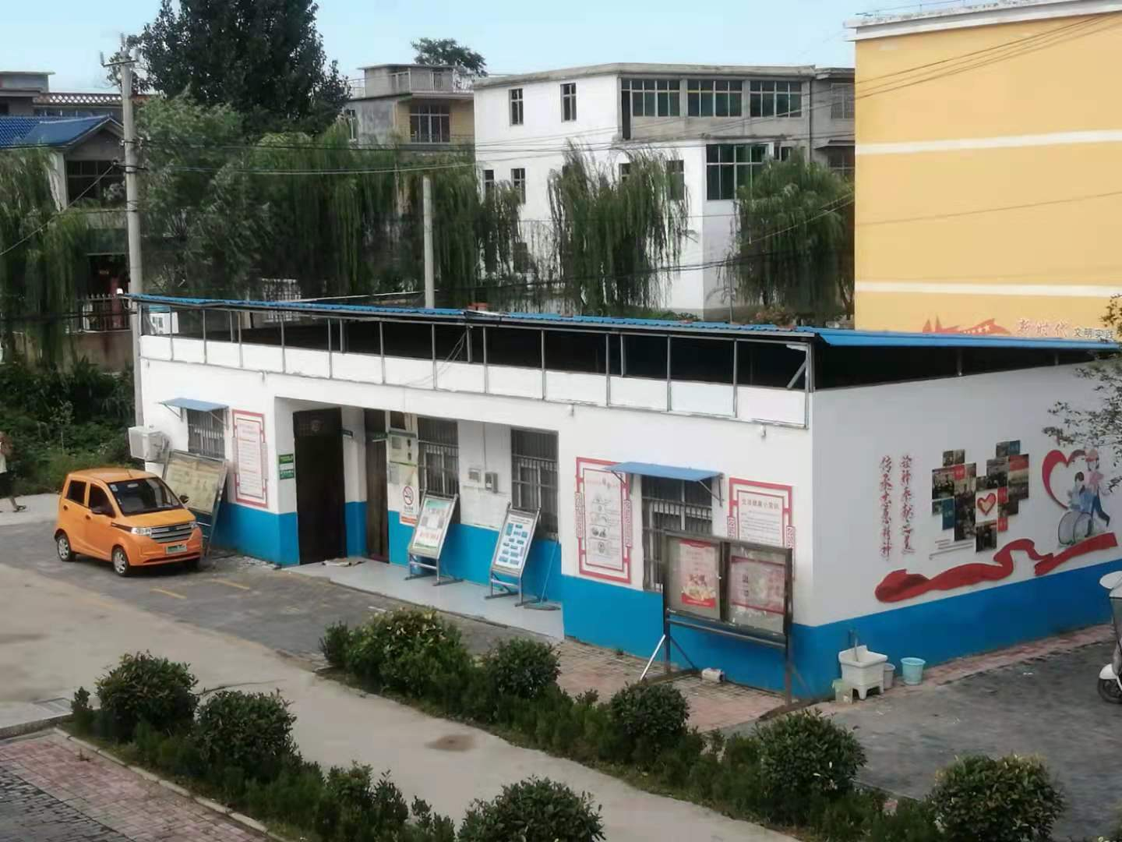

2014年蕴华村卫生室建成使用

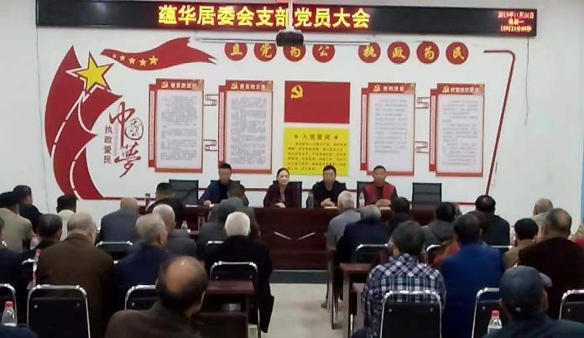

2018年8月蕴华成立新一届村两委

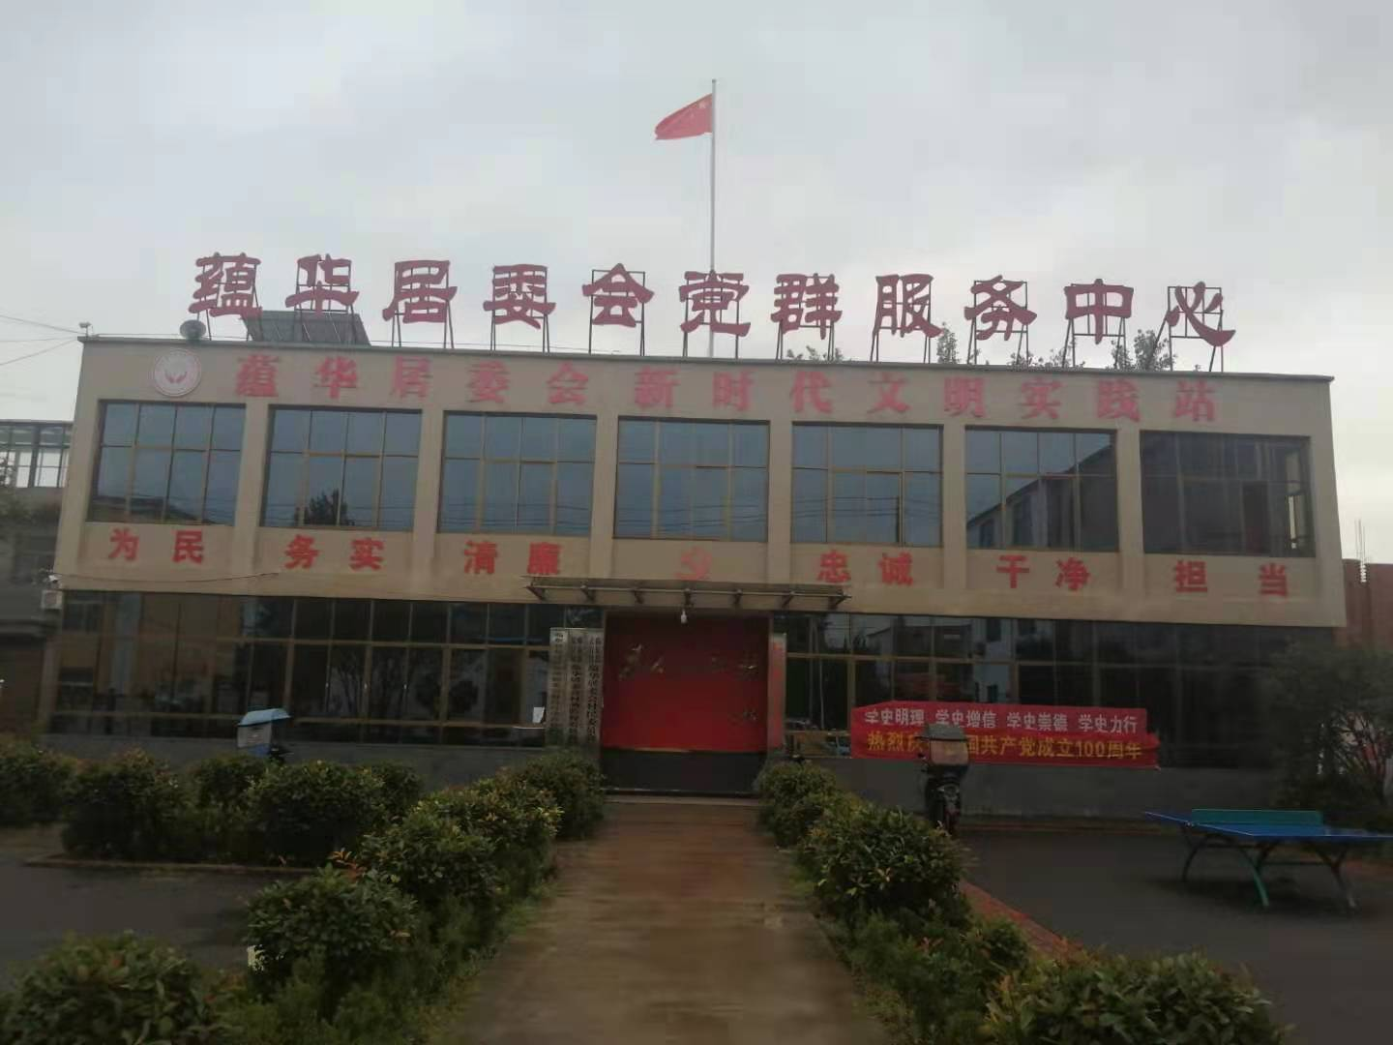

2018年蕴华居委会党群服务中心建成使用

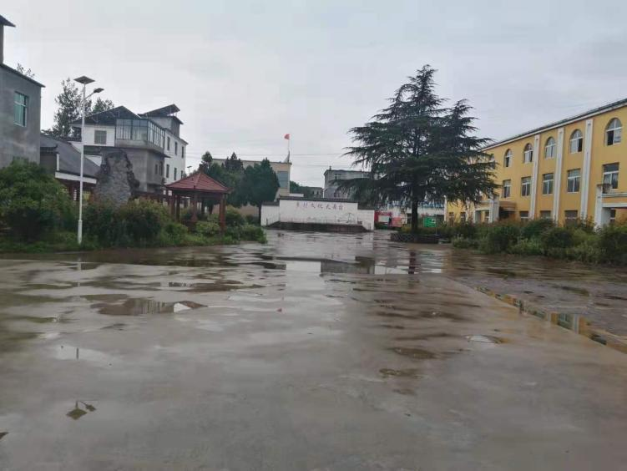

2018年6月蕴华琴剑广场建成

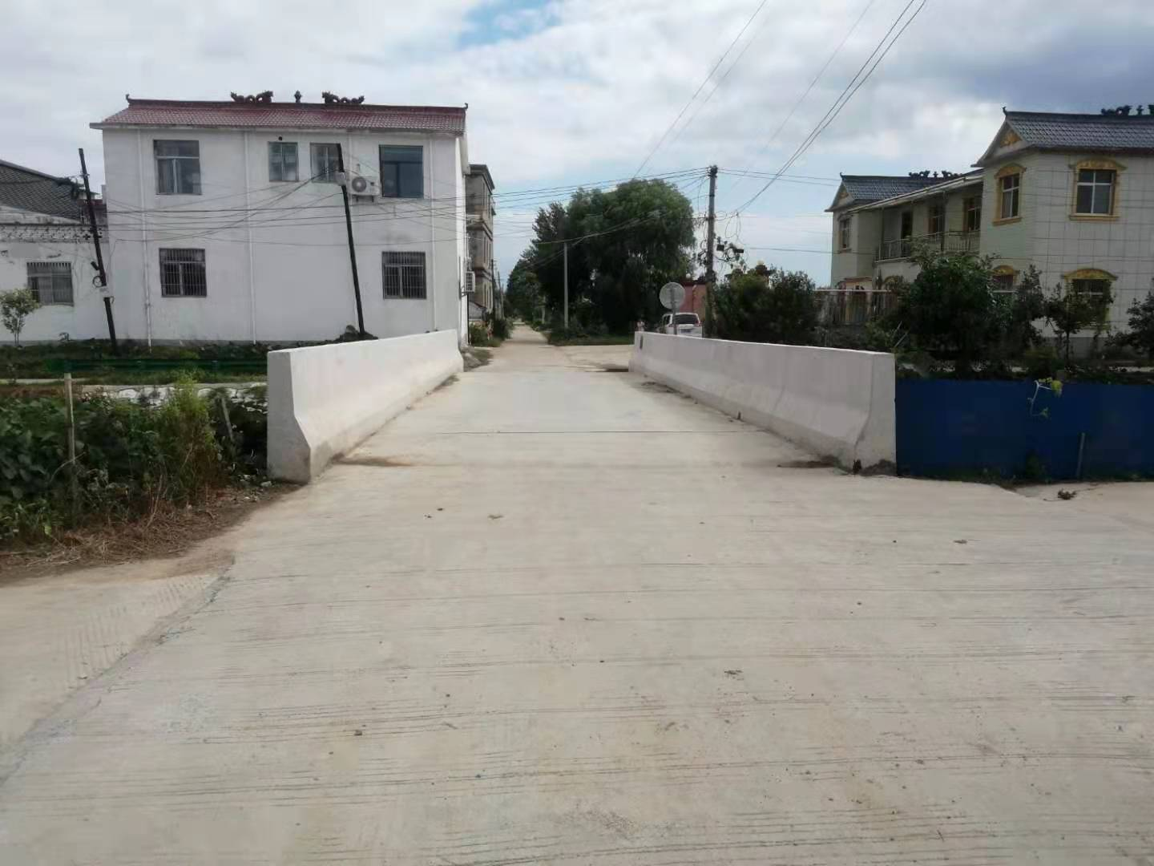

2019年5月蕴华新建桥梁6座

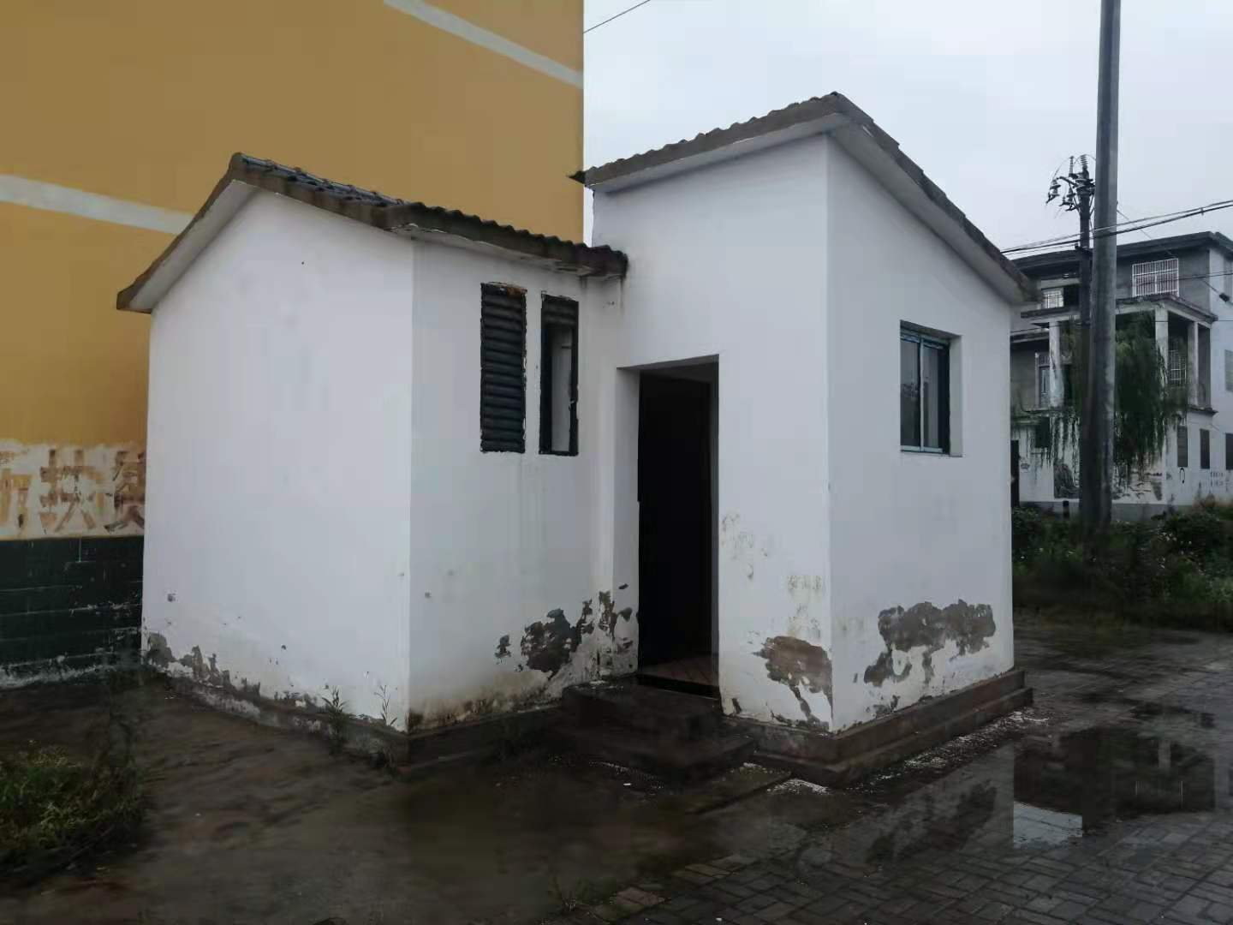

2019年7月蕴华居委会各自然村新建公共厕所7个

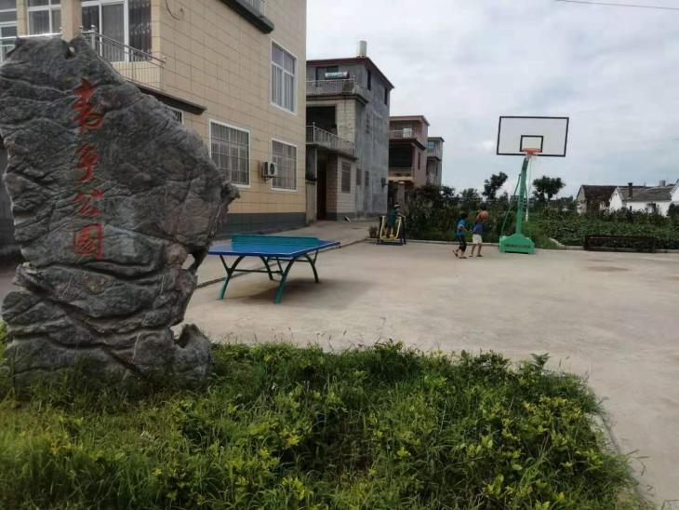

2019年10月蕴华居委会韦子元庄建成韦争公园

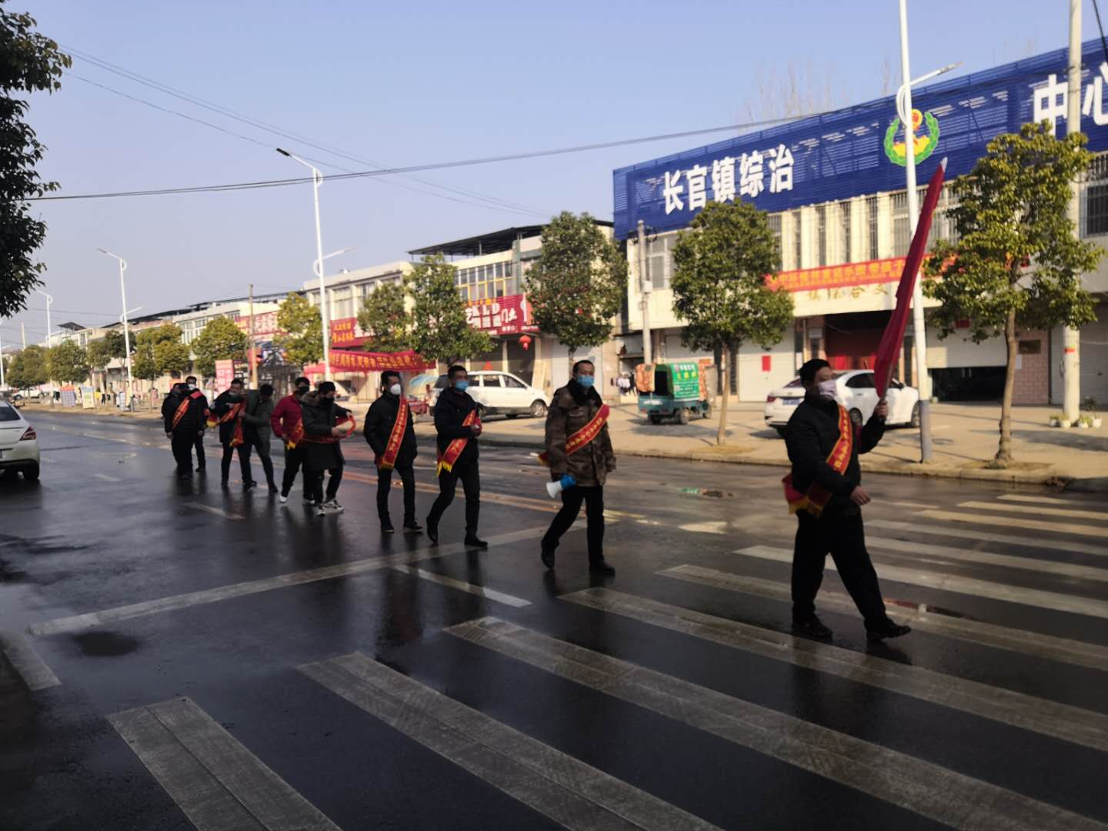

2019年12月蕴华党员志愿者走上街头宣传疫情防控

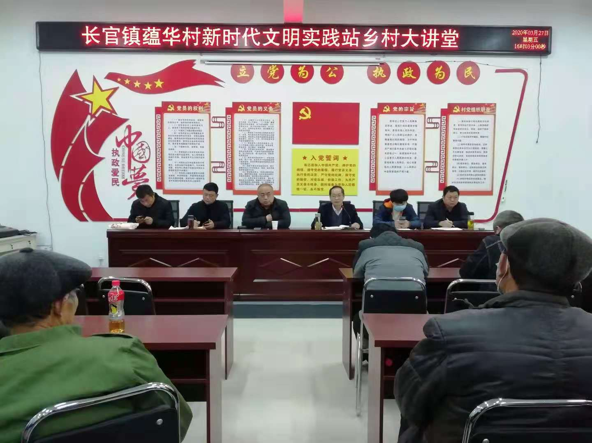

2020年3月蕴华居委会新时代文明实践站乡村大课堂

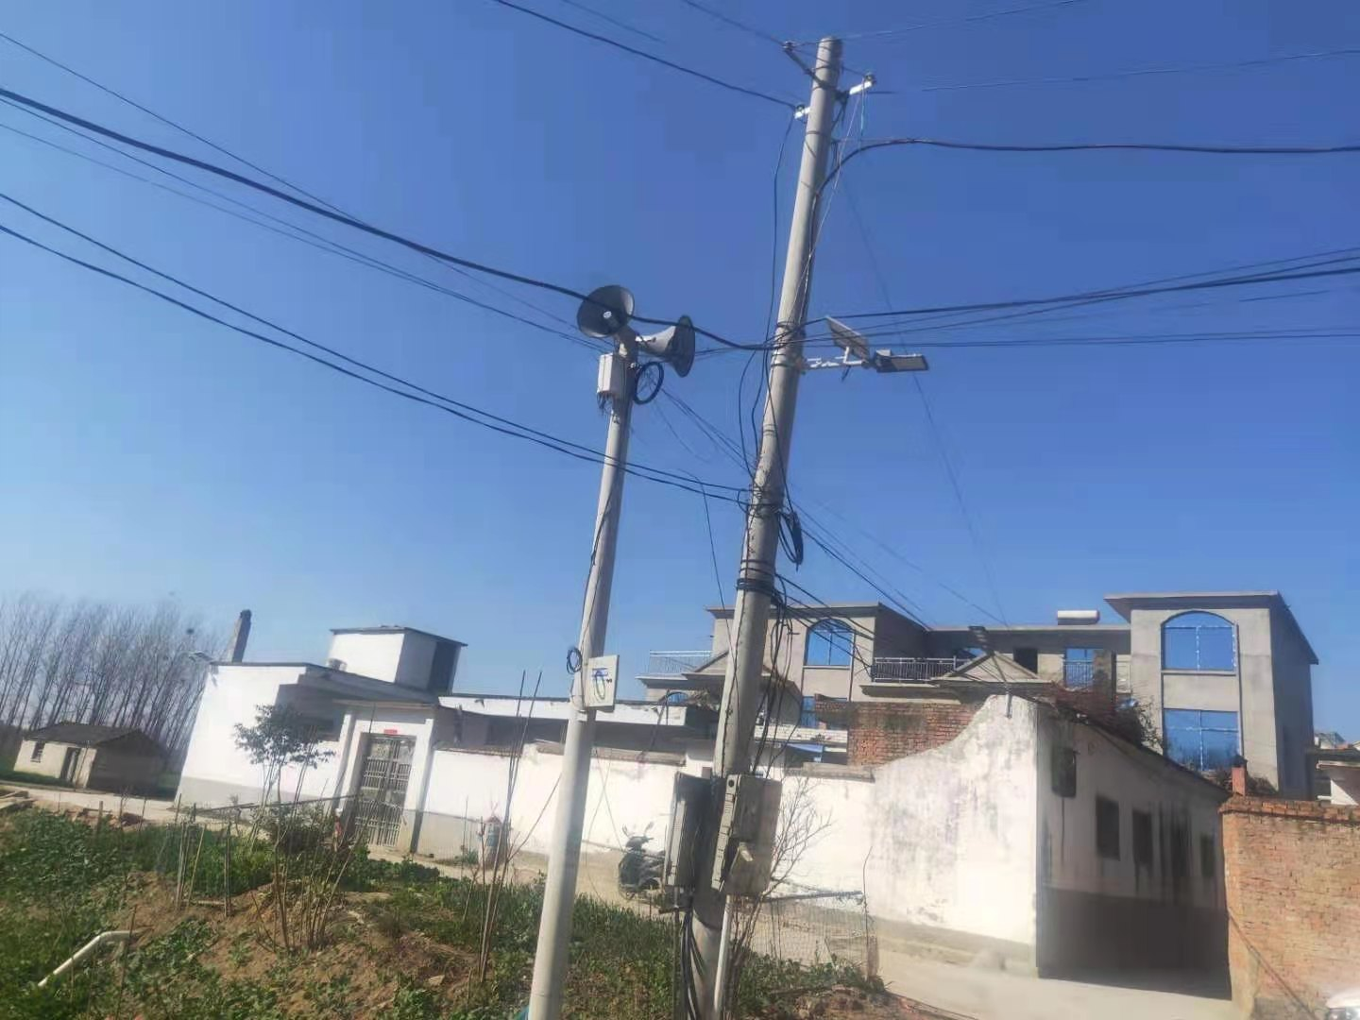

2020年8月蕴华居委会实现村村通广播

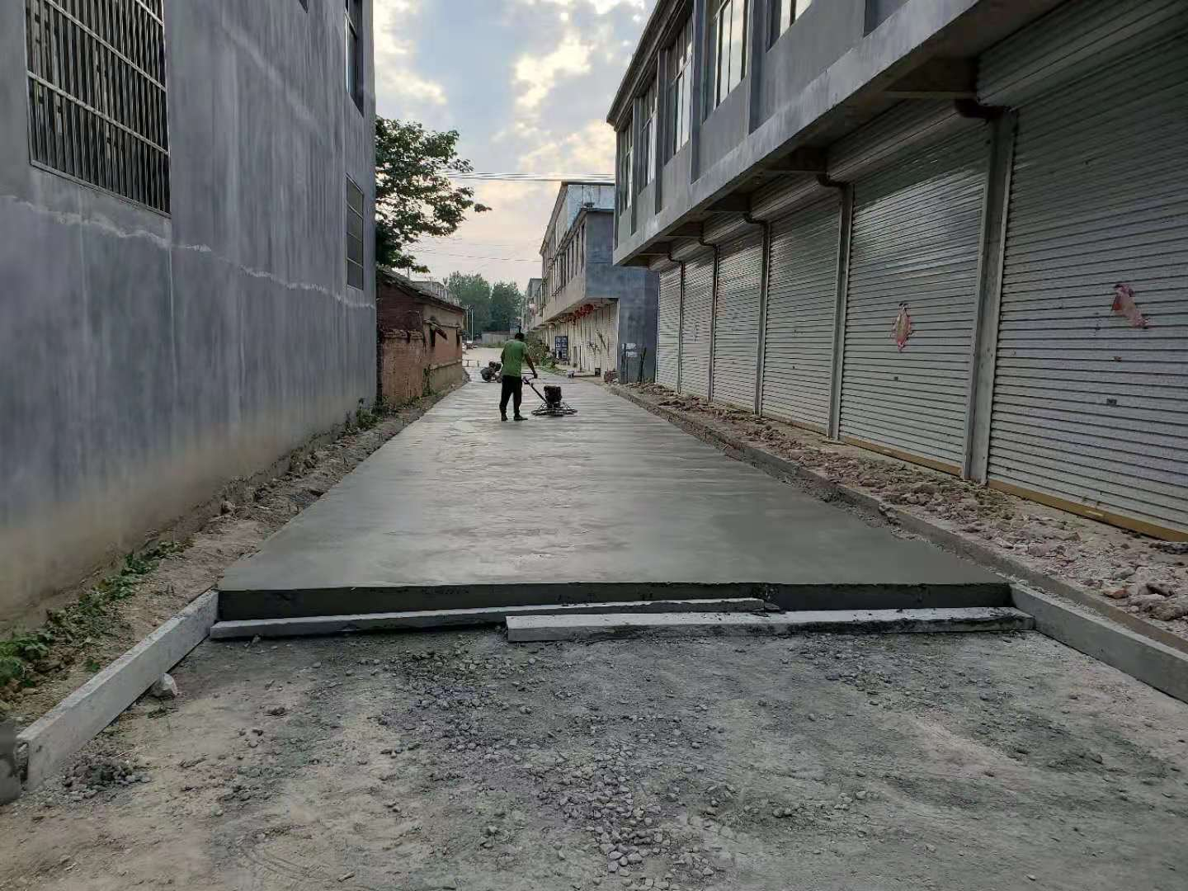

2021年5月蕴华居委会镇北四队道路硬化正在进行施工

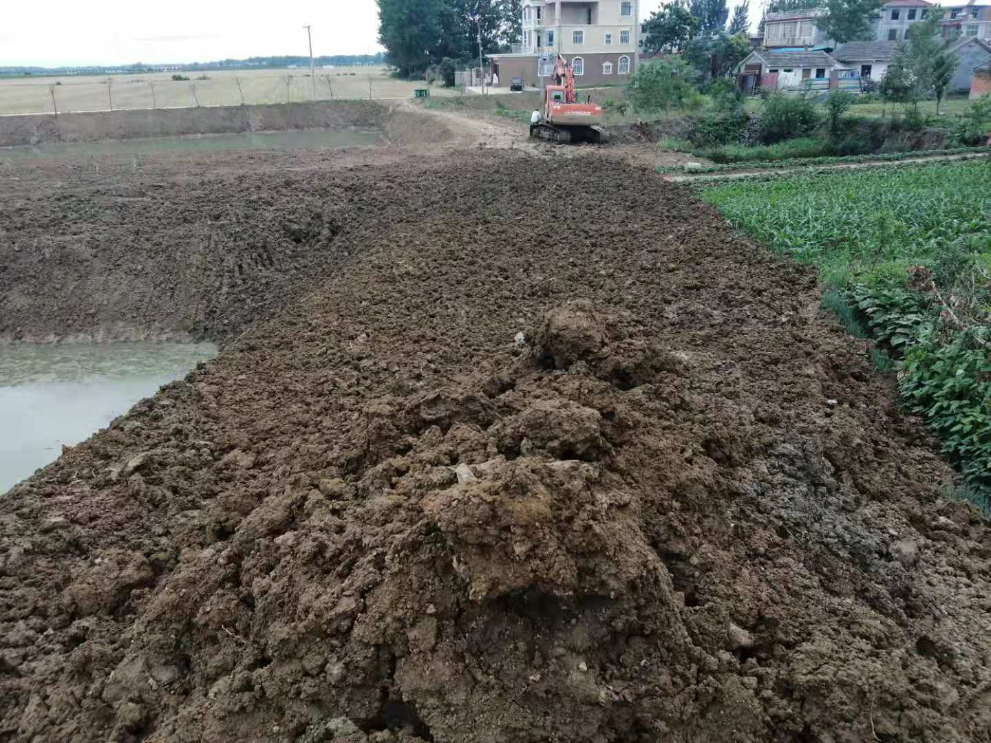

2021年5蕴华夏庄自然村进行沟塘河改造工程

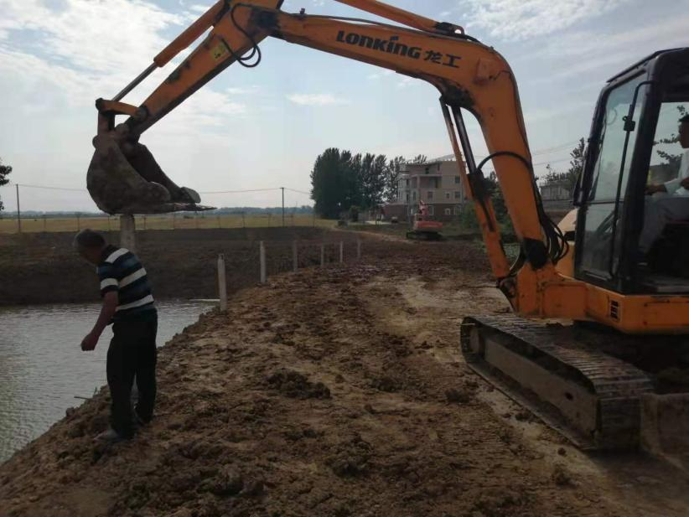

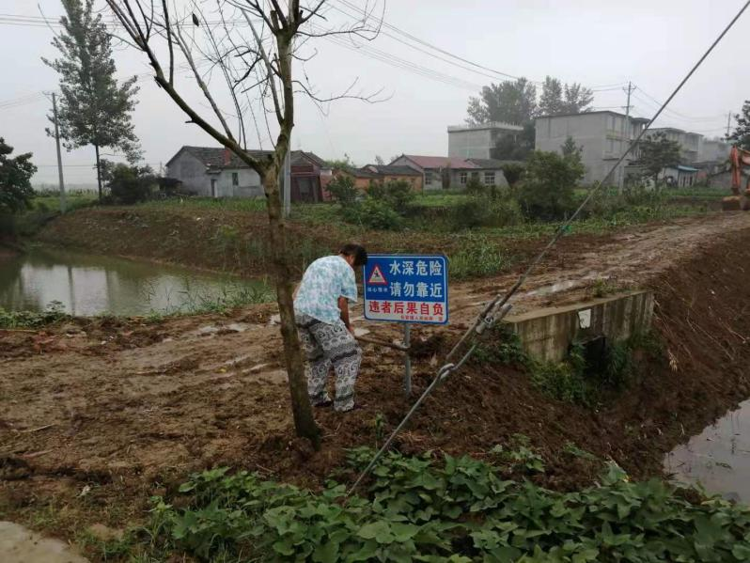

2021年6月蕴华夏庄村整改后的河塘边安装防护网，防溺水标识。

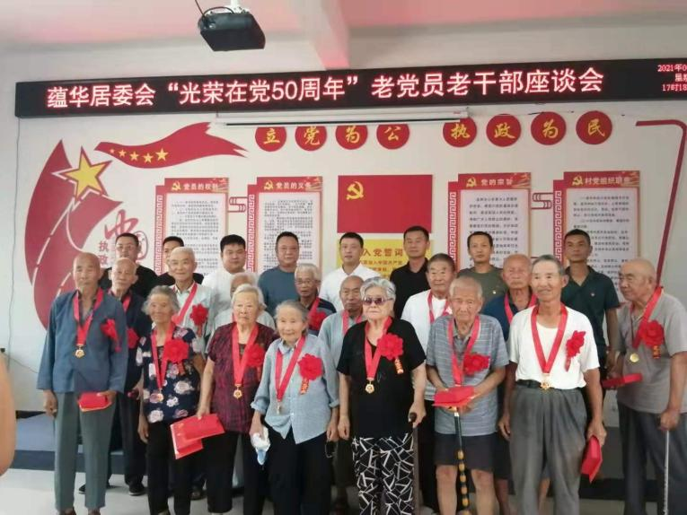

2021年6月29日蕴华居委会召开“光荣在党50周年”老党员老干部座谈会。